ПРИЛОЖЕНИЕ 4. Работа в веб-пространстве.
- на странице проекта «Школа юных корреспондентов», размещенного на персональном сайте учителя Бундюк А. В.;
- на официальном сайте АОУ СОШ №;
- на страницах интернет-журнала «Библио-Кубань».
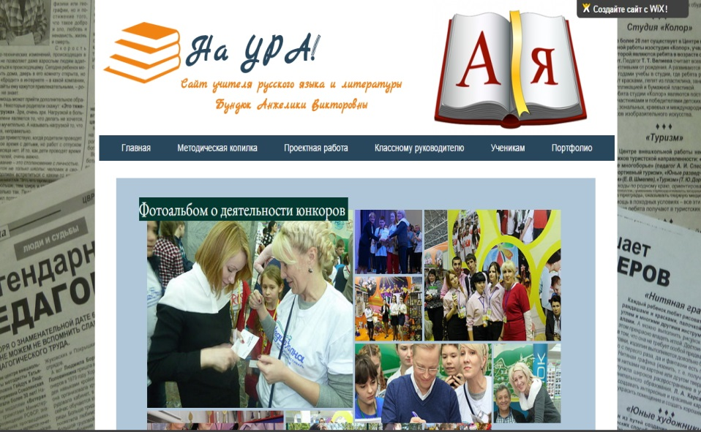

bunduk72.wix.com/lika

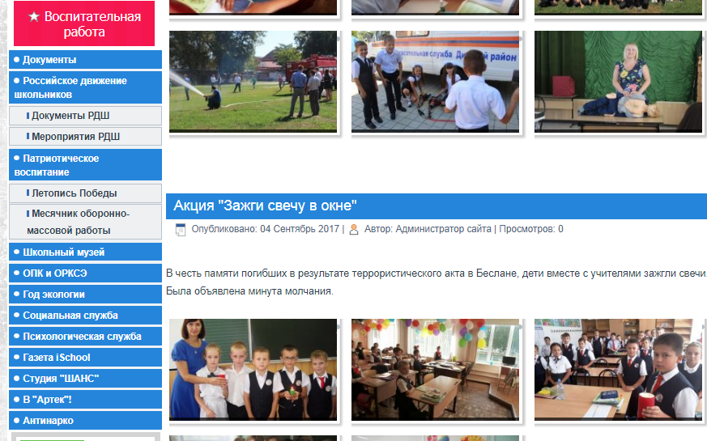

www. school4-dinsk.ru

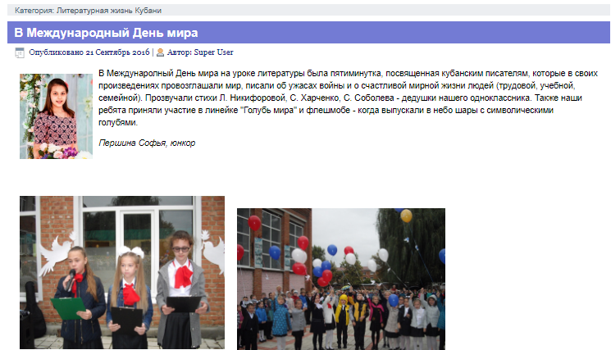

www. biblio-kuban.ru

ПРИЛОЖЕНИЕ 5. Творческие встречи с профессионалами.
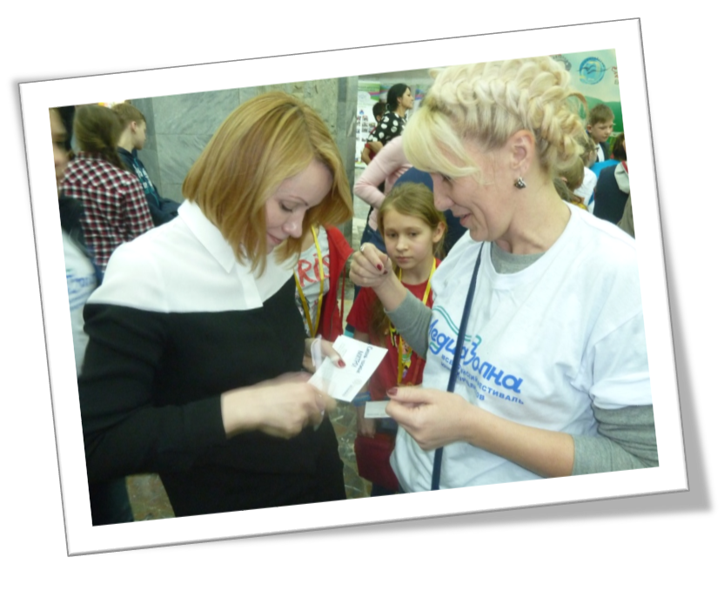
Мастер-класс профессионалов Московского института телевидения и радиовещания ОСТАНКИНО

Ирины Прокопьевой

Эрнеста Мацкявичюса

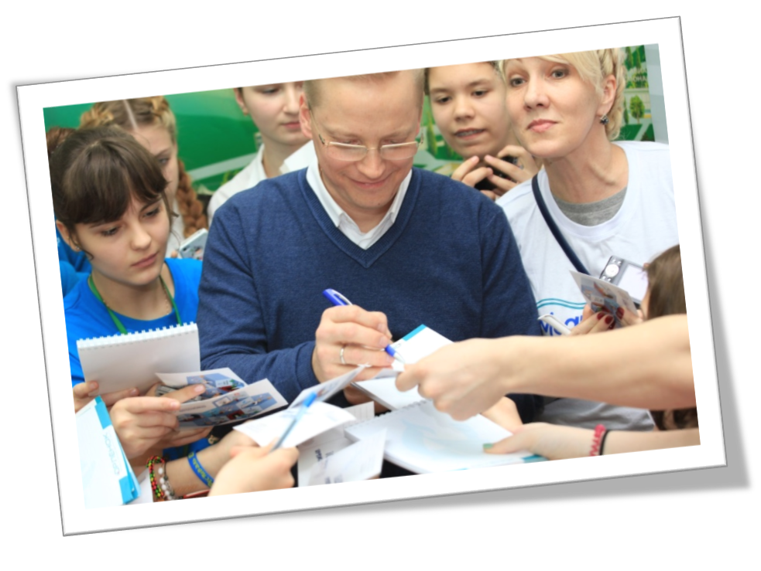

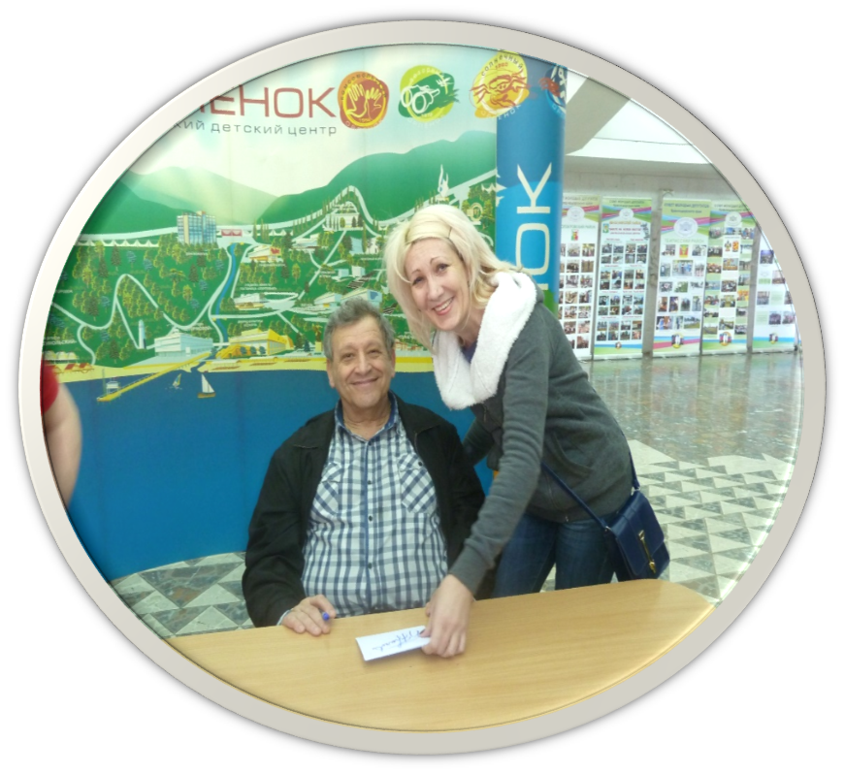

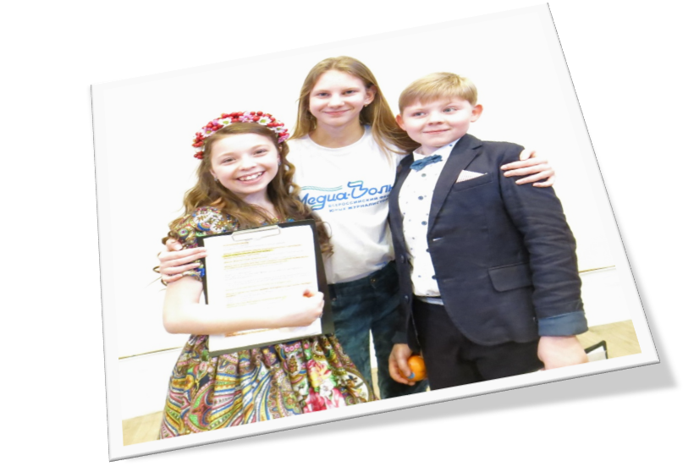

Дружеская беседа с художественным руководителем юмористического журнала «Ералаш» Борисом Грачевским и юными актерами новых серий детского киножурнала

